**M comme Montréal**

Vous savez que les montréalais vivront au rythme des festivités du 375e de la ville cette année. Pourquoi ne pas en profiter pour faire un réseau ou un thème de lecture? Voici plusieurs suggestions de livres que vous pourrez trouver en librairie ou dans votre bibliothèque de quartier.

**Vous pouvez aller visiter le site de la Société du 375e de la ville au :**

[**http://ville.montreal.qc.ca/portal/page?_pageid=5798,118147588&_dad=portal&_schema=PORTAL**](http://ville.montreal.qc.ca/portal/page?_pageid=5798,118147588&_dad=portal&_schema=PORTAL)

**Montréal au fil du temps**

*Éditions Bayard*

Il y aura de l’histoire pour les tout-petits avec le livre pour enfants de 5 ans et plus : *Montréal au fil du temps*. L’ouvrage, de type « cherche et trouve », portera sur l’évolution urbaine, mais aussi historique de la métropole. Une bonne manière d’initier les enfants à l’histoire et au patrimoine de Montréal.

Albums ou l’on peut voir Montréal…

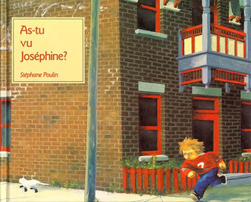***As-tu vu Joséphine?***

Stéphane Poulin. Toundra, 2003

Résumé de Julie :

Un garçon cherche son chat qui se déplace dans la ville. Belle opportunité pour découvrir Montréal des années 80-90.

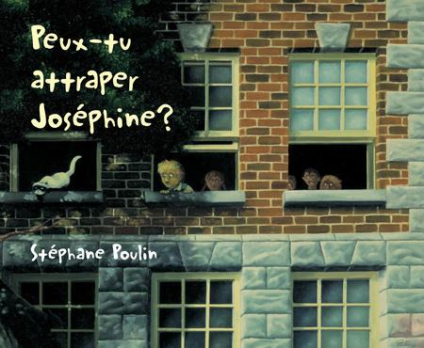

*Peux-tu attraper Joséphine?*

Stéphane Poulin. Toundra, 2003

Résumé de Julie :

Joséphine se cache dans l’école de quartier. Essayez de découvrir des différences et ressemblances avec votre école.

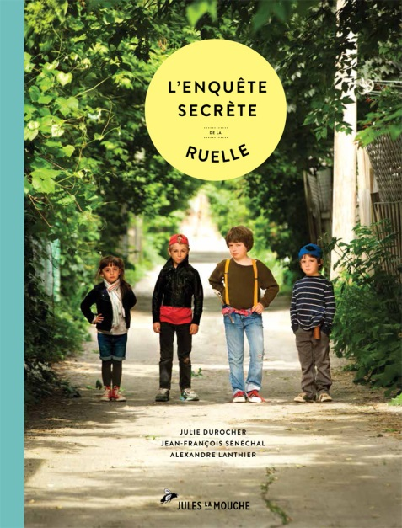

*L’enquête secrète de la ruelle*

Julie Durocher, Jean-François Sénécal et Alexandre Lanthier. Jules la mouche, 2015

Résumé de l’éditeur :

Ce livre raconte une histoire d’enquêteurs en herbe, de voisins complices et de belles surprises pour ceux et celles qui ont le goût du large. Les photographies ont été prises dans le quartier de Verdun, à Montréal, avec ses ruelles comme décors, ses habitants comme personnages, et son sens de la communauté comme port d’attache.

<http://www.juleslamouche.com/fr/livre.php>

Des romans qui mettent en valeur la ville…

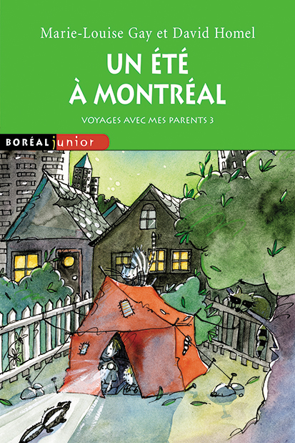

*Un été à Montréal*

Marie-Louise Gay et David Homel. Boréal, 2013

Résumé de l’éditeur :

Cette année, mes parents ont décidé de rester en ville pour les vacances. Tout un été avec mon petit frère pour seule compagnie ! Autant courir avec un caillou dans sa chaussure.   
Mais il y a au moins un avantage. Cet été, pour la première fois, c’est moi qui déciderai ce que je veux faire. Trouver un emploi d’été. Camper dans la brousse et voir des animaux sauvages, faire naufrage ou dévoiler un mystère. Ou encore rencontrer des gens venus de pays lointains. Peut-être même sauver la vie de quelqu’un…

<http://www.editionsboreal.qc.ca/catalogue/livres/ete-montreal-2260.html>

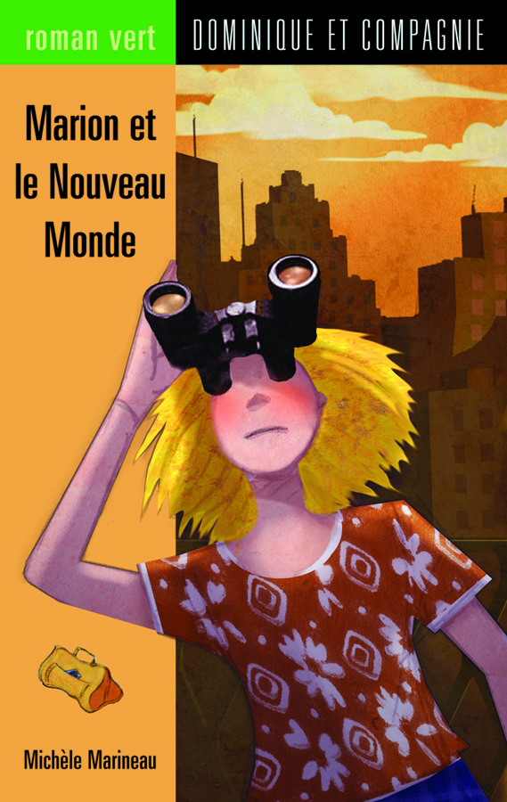*Marion et le Nouveau Monde*

Michèle Marineau et Christine Delezenne. Dominique et compagnie, 2002

Résumé de l’éditeur :

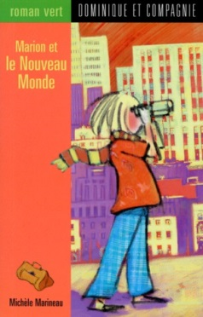C’est la fin du monde pour Marion. Elle doit quitter son coin de pays au bord de la mer, sa maison, son école et surtout Léa, son amie de toujours, pour aller vivre à Montréal… Perdue dans la grande ville, Marion se trouve bientôt plongée en plein mystère. Qui est la fillette qu'elle a entrevue dans l’appartement derrière chez elle ? Pourrait-il s’agir de la petite fille qui a disparu quelques semaines auparavant ? Une histoire où le mystère et l’amitié sont au rendez-vous.

<http://www.dominiqueetcompagnie.com/catalogue/livre.asp?id_prd=142>

*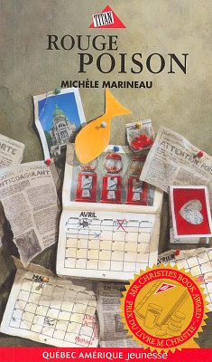Rouge poison*

Michèle Marineau et Carl Pelletier. Québec-Amériques, 2000

Résumé de l’éditeur :

Qu’est-il arrivé à Andrew, Julie-Anne et Mathieu, tous morts d’une surdose d’anticoagulant? Qui s’est attaqué à ces jeunes du **plateau Mont-Royal** ? S’agit-il de meurtres en série? Y aura-t-il d’autres victimes? Autant de questions que se posent Sabine et Xavier, personnages que les lecteurs avaient découverts dans L’Homme du Cheshire. Cette fois, ils sont au cœur d’une véritable enquête que mène le policier Pierre Ross, le père de Sabine. Qui réussira à élucider cette sombre intrigue ? Comment Pierre Ross réagira-t-il quand il réalisera que sa fille joue au détective alors qu’il s’agit de traquer un assassin? Perspicaces et têtus, ces deux-là ne sont pas au bout de leurs peines...  
<https://www.quebec-amerique.com/livres/collections/jeunesse/titan-12/rouge-poison-540.html>

*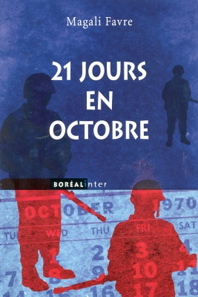21 jours en octobre*

Magali Favre. Boréal inter, 2010

Résumé de l’éditeur :

Nous sommes à Montréal, en octobre 1970. Dans cette période troublée de l’histoire du Québec, entre l’usine, le chômage, la démolition d’un quartier, la révolte des petites gens, et aussi une belle rencontre amoureuse, voici une tranche de vie passionnante, et une tranche d’Histoire.

<http://www.editionsboreal.qc.ca/catalogue/livres/21-jours-octobre-1778.html>



***La fille des villes et la fille des champs***

Dominique Tremblay, Pierre Tisseyre, 2013

*Max au Centre Bell*

Olivier Challet et Rémi Simard. Boréal junior, 2010

Résumé de l’éditeur :

Je m’appelle Max. J’ai dix ans, des lunettes rondes et des cheveux frisés. L’autre jour, mon père m’a proposé d’aller voir un match de hockey. Montréal contre Toronto, que demander de mieux ? Une des plus grandes rivalités dans le monde du hockey ! Mes amis allaient être jaloux. J’étais déjà allé au Centre Bell, mais jamais dans une loge ! Cette fois, j’allais regarder un match depuis un salon privé. Quelle occasion incroyable ! Mais rien ne s’est passé  comme prévu. Pour commencer, mon père n’a pas pu venir, et j’ai dû y aller tout seul...

<http://www.editionsboreal.qc.ca/catalogue/livres/max-centre-bell-1734.html>

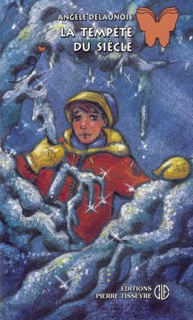*La tempête du siècle*

Angèle Delaunois. Pierre Tisseyre,

Résumé de l’éditeur :

Le 5 janvier 1998, une tempête de verglas comme je n'en ai jamais vue s'abat sur la grande région de Montréal. L’électricité est coupée. Comme des millions de gens, ma famille se retrouve dans le noir. On s'organise du mieux qu'on peut.

*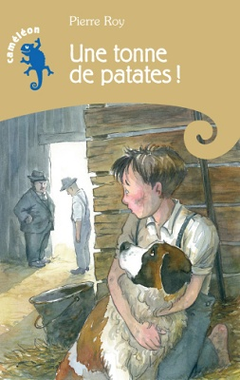Une tonne de patates!*

Pierre Roy et Leanne Franson. Hurtubise HMH, 2002

Résumé de l’éditeur :

L’histoire se passe en 1939, date où les effets de la Crise économique de 1929 se font encore sentir. Les gens sont pauvres et mangent des tonnes de patates! À 11 ans, Samuel doit abandonner l’école pour travailler sur la ferme avec son père. Lui qui aimait tant étudier! Les difficultés ne font que commencer. Heureusement, Samuel ne manque pas d’idées!

<http://www.editionshurtubise.com/catalogue/1142.html>

*La vie compliquée de Léa Olivier 1 : Perdue*

[Catherine Girard-Audet](https://www.lesmalins.ca/auteurs/1-catherine-girard-audet.html). Les malins, 2012

Résumé de l’éditeur :

L’existence de Léa Olivier est chamboulée lorsque ses parents lui annoncent qu’elle devra quitter son village natal pour s’installer avec eux et son grand frère Félix à Montréal. Grâce aux clavardages et aux courriels échangés avec sa *best* Marilou, son chum Thomas et ses « nouveaux amis », Léa nous raconte les hauts et les bas de son adaptation dans la grande métropole : un frère trop beau et trop populaire, des notes d’anglais plutôt médiocres, une relation à distance houleuse, une gang de nunuches qui lui causent des ennuis… Bref, La vie compliquée de Léa Olivier!

<https://www.lesmalins.ca/catalogue/univers-de-catherine/2-la-vie-compliquee-de-lea-olivier-1-perdue.html>

Des Abécédaires…

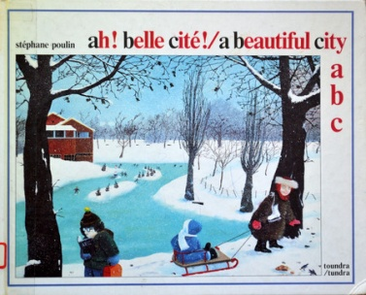

*Ah! Belle cité! / A beautiful city*

Stéphane Poulin, Toundra, 1985

Description de Julie:

Chaque lettre est illustrée par un endroit ou par un lieu qui représente Montréal. Dans toutes les illustrations, nous pouvons chercher d’autres objets qui débutent par la lettre vedette de l’illustration.

Vous le trouvez usagé, sautez sur l’occasion et achetez-le. N’est plus disponible dans beaucoup de bibliothèques…

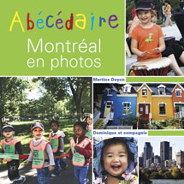

*Abécédaire Montréal en photos*

Martine Doyon, Dominique et compagnie, 2010

Résumé de l’éditeur :

Un abécédaire de Montréal tout en photos afin de donner à voir la ville aux plus petits, mais aussi aux grands qui vont leur « lire » le livre.

<http://www.dominiqueetcompagnie.com/catalogue/livre.asp?id_prd=642>

De la poésie…

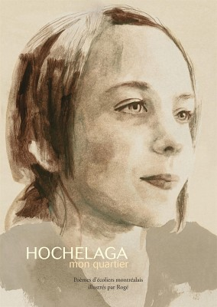

*Hochelaga mon quartier*

Rogé. La bagnole, 2015

Résumé de l’éditeur :

*Hochelaga mon quartier,* à la manière de *Haïti mon pays* et de *Mingan mon village*, rassemble des portraits et des poèmes d'enfants. Les jeunes modèles et poètes ont cette fois-ci en commun de vivre dans une grande ville du nord, où les murs sont en briques, les odeurs, urbaines et les rues, enneigées. Ils ont surtout des origines diverses et des yeux grand ouverts sur leur monde.

<http://www.leseditionsdelabagnole.com/Hochelaga-quartier/Roge/livre/9782897140595>

Des poèmes sur Montréal produits par des élèves de la CSDM

<http://csdm.ca/nouvelles/12-poemes-pour-montreal/>



Des documentaires sur des lieux, moments, événements historiques…



[*Raconte-moi les Jeux olympiques de Montréal - Nº 9*](http://www.editions-petithomme.com/raconte-moi-jeux-olympiques-montreal-n%c2%ba-9/jean-patrice-martel/livre/9782897540425)

[Jean-Patrice Martel](http://www.editions-petithomme.com/jean-patrice-martel/auteur/mart1281). Petit Homme, 2016

Résumé de l’éditeur :  
En juillet 1976, Montréal accueille les meilleurs athlètes du monde! Les Nadia Comaneci, Bruce Jenner, Greg Joy et de nombreux autres font vivre toute la gamme des émotions aux millions de personnes qui sont témoins de leurs exploits. Découvre les temps forts de cet événement marquant pour le Canada et plusieurs faits étonnants sur l'histoire des Jeux olympiques!

<http://www.editions-petithomme.com/raconte-moi-jeux-olympiques-montreal-n%c2%ba-9/jean-patrice-martel/livre/9782897540425>

**

*Raconte-moi Le métro de Montréal - Nº 13*

Benoit Clairoux. Petit homme, 2016

Résumé de l’éditeur :  
Le métro est au cœur de la vie des Montréalais depuis 50 ans. En plus d'alléger la circulation automobile, sa présence a facilité la tenue de nombreux festivals et de grands événements, comme Expo 67, les Jeux olympiques et la venue du pape. Descends sous terre et découvre tous les défis que l'on a relevés pour construire et prolonger cette infrastructure unique!

<http://www.editions-petithomme.com/raconte-moi-metro-montreal-n%c2%ba-13/benoit-clairoux/livre/9782897540418>

*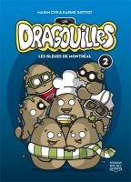Les Dragouilles, tome 2 : Les bleues de Montréal*

Karine Gottot et Maxim Cyr. Éditions Michel Quintin, 2001

Résumé de l’éditeur :

* Pars à la recherche des vestiges du passé sous-

marin de Montréal.

* Rencontre des fantômes qui habitent cette

ville.

* Fabrique tes propres balles de jonglage. Visite

la plus haute tour inclinée du monde.

* Sois témoin d’un des plus importants vols

d’œuvres d’art de l’Amérique du Nord.

* Fais tout ça et bien d’autres choses encore en

compagnie des dragouilles bleues de Montréal.

<http://www.editionsmichelquintin.ca/produit/769-les-dragouilles-2.html>

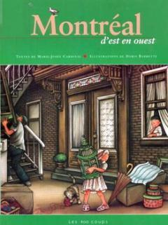

*Montréal d’est en ouest*

Marie-Josée Cardinal. Les 400 coups, 1999

Résumé de l’éditeur :

À travers ces pages, tu apprendras les petits et grands secrets de Montréal. À toi de découvrir maintenant ***Montréal*** *d’est en ouest!*

*Raconte-moi Les Canadiens- No 8*

Jean-Patrice Martel, Petit Homme, 2015

Résumé de l’éditeur :

Les Canadiens ont remporté leur première coupe Stanley il y a presque un siècle, sur une glace naturelle dans un aréna non chauffé. Depuis, le club mythique a traversé les époques et a vu naître plusieurs légendes dans ses rangs. Découvre comment l'équipe qui, au départ, était celle des «Canadiens français», s'est imposée au fil du temps comme la plus importante de l'histoire du hockey!

<http://www.editions-petithomme.com/raconte-moi-canadiens-n%C2%BA-8/jean-patrice-martel/livre/9782897540012>

Personnalités montréalaises… ou presque

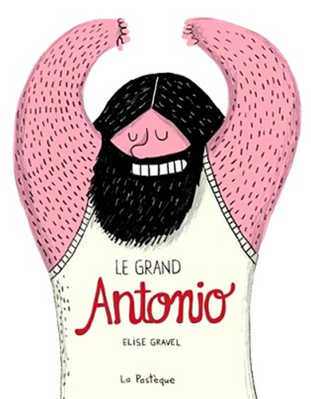*Le grand Antonio*

Élise Gravel. La Pastèque, 2014

Résumé de l’éditeur :

À vingt ans, Antonio arrive au Canada par bateau. Il est immense et très, très fort. Il mesure un mètre quatre-vingt-treize et pèse 225 kilos. Le Grand Antonio aime montrer sa force; il tire des autobus bondés de gens avec ses cheveux et combat des champions japonais. Ses cheveux sont des tresses épaisses et lorsqu’il met des tiges de métal à l’intérieur, elles deviennent des antennes qui lui permettent de communiquer avec les extraterrestres! Le Grand Antonio est le plus célèbre homme fort de Montréal.

<http://www.lapasteque.com/jeunesse/#/le-grand-antonio/>

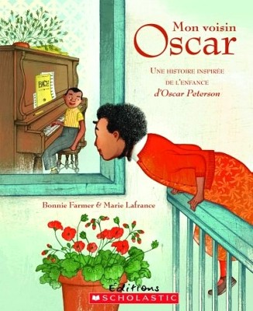*Mon voisin Oscar. Une histoire inspirée de l'enfance d'Oscar Peterson*

Bonnie Farmer et Marie Lafrance, Scholastic, 2015

Résumé de l’éditeur :

Né à Montréal, Oscar Peterson est devenu un pianiste de jazz très renommé. Mais dans les années 30, il était juste un jeune garçon qui adorait jouer de la trompette et faire de la musique avec ses frères et sœurs. Malheureusement, avant même d'avoir dix ans, Oscar est atteint de tuberculose. Il s'en remet, mais ses poumons affaiblis ne lui permettent plus de souffler dans sa trompette. Il est alors obligé de renoncer à l'instrument qu'il adore et opte pour le piano afin d'assouvir sa passion pour la musique. L'histoire se déroule à St-Henri pendant les années 30. Ce quartier, maintenant connu au nom de la Petite-Bourgogne, était composé en majorité de la classe ouvrière Noire.

<http://www.scholastic.ca/editions/livres/view/mon-voisin-oscar>

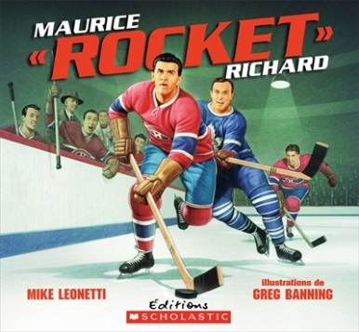*Maurice « Rocket » Richard*

[Mike Leonetti](http://www.scholastic.ca/editions/livres/createurs/mike-leonetti)  et Greg Banning. Scholastic, 2009

Résumé de l’éditeur:

André est un mordu de hockey. Il donne toujours le meilleur de lui-même sur la glace, mais peu importe sa performance au jeu, on dit qu'il ne sera jamais aussi bon que son grand frère Marcel... André n'aime pas vivre dans l'ombre de son frère. Les deux garçons ont toutefois un point en commun : ils adorent le Canadien de Montréal. Lorsque son père l'emmène au Forum pour voir un match des séries éliminatoires, André est aux anges. Il assiste pour la première fois à un match de la LNH! Ce jour-là, il voit Maurice Richard marquer cinq buts contre les Maple Leafs de Toronto. Il savoure chaque moment de la partie tout en parlant avec son voisin, un jeune joueur de hockey nommé Henri… Henri Richard, le frère de Maurice! Grâce à lui, André changera sa perception du hockey et aussi son attitude à l'égard de son grand frère Marcel. À la fin du livre, les lecteurs trouveront des notes sur Maurice Richard et sur sa carrière.

<http://www.scholastic.ca/editions/livres/view/maurice-rocket-richard>

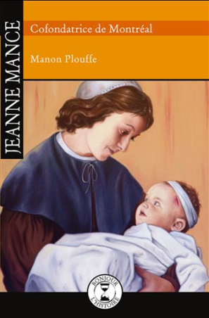*Jeanne Mance no12*

Manon Plouffe et Sybiline. Isatis

Résumé de l’éditeur :

Après de nombreuses péripéties, Jeanne Mance arrive en Nouvelle-France en tant que missionnaire laïque en compagnie d’une quarantaine de personnes afin de fonder Ville-Marie. Elle y occupe le poste d’économe et d’administratrice de la colonie. Elle fondera également l’Hôtel-Dieu, le premier hôpital de Montréal. Aujourd’hui, Jeanne Mance est reconnue comme la cofondatrice de Montréal au même titre que Paul de Chomedey, sieur de Maisonneuve.

<http://www.editionsdelisatis.com/jeanne-mance/>

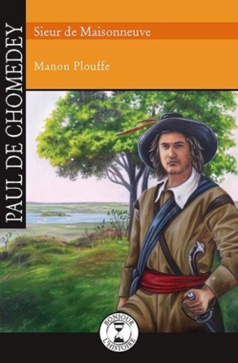*Paul de Chomedey, sieur de Maisonneuve*

Manon Plouffe, Sybiline et Adeline Lamarre, Isatis,

Résumé de l’éditeur :

En 1642, Paul de Chomedey de Maisonneuve et Jeanne Mance fondent, avec une poignée de colons, le petit établissement de Ville-Marie, qui deviendra par la suite Montréal. Chomedey, né en Champagne, est un officier militaire d’expérience. Nommé gouverneur de l’île de Montréal, il est prêt à relever le défi, malgré la présence hostile des Iroquois qui n’auront de cesse d’attaquer la colonie naissante, malgré les problèmes financiers et le manque de colons pour faire vivre les lieux.

<http://www.editionsdelisatis.com/paul-de-chomedey-sieur-de-maisonneuve/>